计算机视觉综合实验报告
8063班 朱丹彤 3118305459

1 手机相机标定与校正

1.1 实验目的
要进行手机相机的标定与校正，首先需要建立模型。通过拍摄到的图像信息获取到物体在真实三维世界里相对应的信息，建立物体从三维世界映射到相机成像平面这一过程中的几何模型。
由于相机透镜的制造工艺，会使成像产生多种形式的畸变，例如近大远小，在世界坐标系中的直线转化到其他坐标系不在是直线等。在矫正过程中，利用畸变系数来矫正这种像差。

1.2 实验原理
1.2.1 相机标定模型与方法
定义如下的四个坐标系来建立模型：
世界坐标系（三维）：用户定义的三维世界的坐标系，描述目标物在真实世界里的位置。单位为m。
相机坐标系（三维）：在相机上建立的坐标系，从相机的角度描述物体位置，作为沟通世界坐标系和图像/像素坐标系的中间一环。单位为m。
图像坐标系（二维）：描述成像过程中物体从相机坐标系到图像坐标系的投影透射关系，方便进一步得到像素坐标系下的坐标。 单位为m。
像素坐标系（二维）：描述物体成像后的像点在数字图像上（相片）的坐标，是我们真正从相机内读取到的信息所在的坐标系。单位为个（像素数目）。
通过单应性变化实现像素坐标系与世界坐标系之间的映射，假定标定棋盘位于世界坐标系中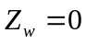的平面，两者间坐标映射关系如下：
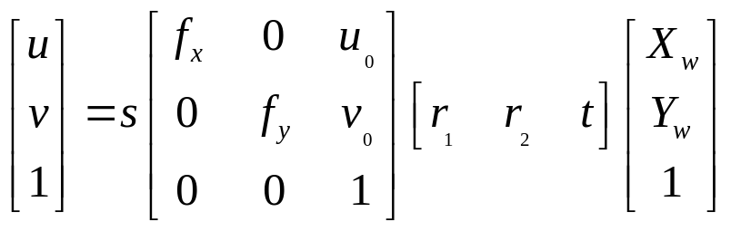
其中，u、v表示像素坐标系中的坐标，s表示尺度因子，X.Y表示世界坐标系中的坐标。
如下矩阵为相机的内参矩阵，其中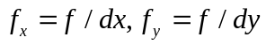为分别在x轴和y轴上对焦距进行归一化所求得的值，dx、dy为像元尺寸。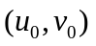为图像中心坐标。
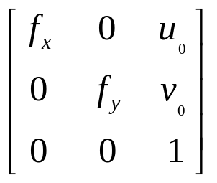
张氏相机标定法利用单应性矩阵来描述世界坐标系与像素坐标系之间的映射关系，将尺度因子、内参矩阵和外参矩阵的乘积定义为单应性矩阵，如下所示：
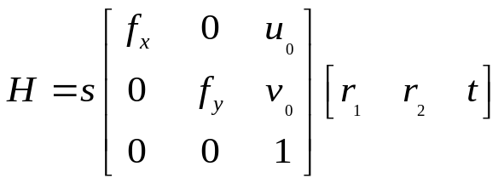
确定角点后，可通过下述公式求得单应性矩阵H，进一步求得内参矩阵以及外参矩阵：
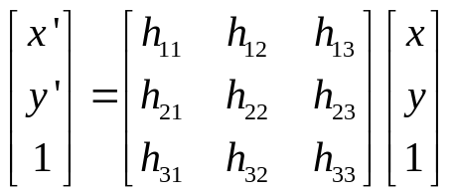
展开化简，化为AX=0的齐次方程组形式，多组对应点形成超定方程组，可以运用最小二乘法求解：

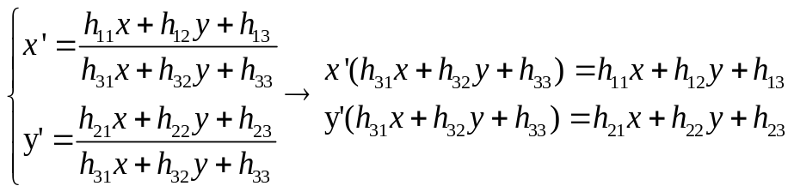
将单应性矩阵化为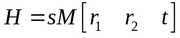，M为内参矩阵。通过元素对应关系以及旋转向量的约束关系求解，即可得到内参矩阵及外参矩阵。

1.2.2 相机校正原理
由于光线在远离透镜中心的地方比靠近中心的地方更加弯曲以及透镜的工艺等原因，相机会产生径向畸变和切向畸变两种类型的畸变，如图1所示。
通过泰勒级数展开可以对两种畸变进行描述，径向畸变可以通过下面的方程组进行纠正：
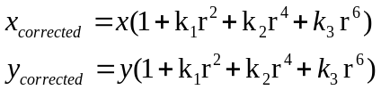

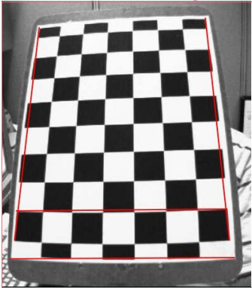
图1 相机畸变示意图
切向畸变会造成图像中的某些点看上去的位置会比我们认为的位置要近一些，它可以通过下列方程组进行校正：
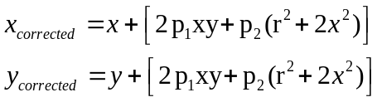

1.3 实验内容
1.3.1 相机模型建立与参数求取
张氏相机标定法采用黑白棋盘标定板作为拍摄对象，通过关联棋盘所在平面与相机成像平面，建立相机模型。首先，通过角点检测找到棋盘中各个角点在图像中的像素位置，如图2所示。假定棋盘在XY平面是静止的，Z总是等于0，传入角点位置(0,0),(1,0),(2,0)...已知每个角点在实际世界坐标系中的位置，建立对象点与图像点之间联系，即可根据标定图得到单应性矩阵。
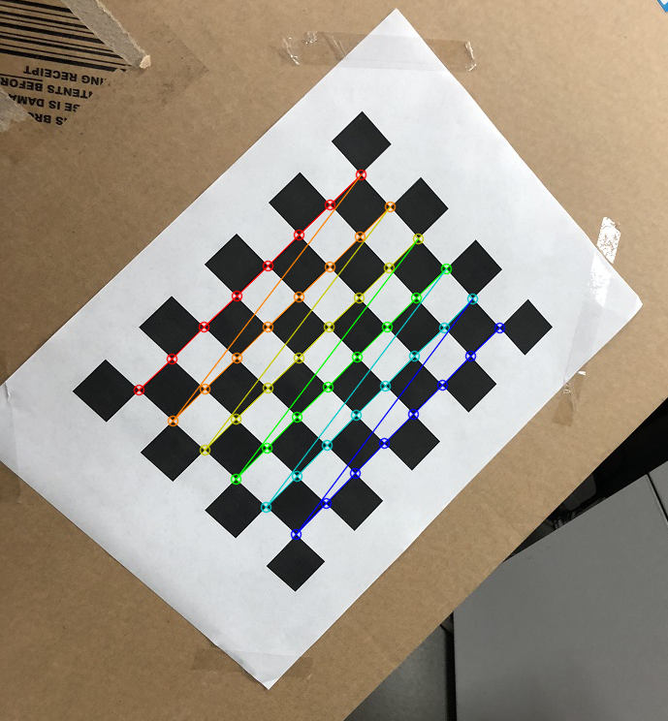
图2 棋盘格角点检测
输入棋盘内角点规格8*6，通过函数cv2.findChessboardCorner()返回的角点是近似值，实际位置的精度受限于图像设备的精度，小于1个像素。利用cv2.cornerSubPix()函数，用近似位置以及图像作为输入，计算角点的精确位置，确定亚像素角点。
部分角点的世界坐标系三维坐标以及相机坐标系二维坐标如图三所示:
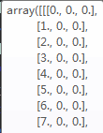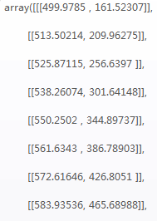
图3 部分角点坐标
通过已知的对象点与图像点，即可求得单应性矩阵H，通过计算可求得相机的内参矩阵以及畸变系数矩阵，最终求得的畸变系数矩阵形式为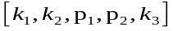。在求得全部的内外参矩阵参数以及畸变系数后，还需要对内外参矩阵以及畸变系数矩阵进行优化。调用cv2.getOptimalNewCameraMatrix()函数，通过其得到的自由缩放系数进行优化。如果缩放系数等于0，表示尽可能裁剪不想要的像素，参数1表示保留所有像素点，同时可能引入黑色像素。最终计算的内参矩阵以及畸变系数矩阵如下所示：
内参矩阵：array([ [972.88494873, 0, 366.30673431]
[ 0, 957.01281738, 514.73849197]
[ 0, 0, 1]])
畸变系数矩阵：array([[ 0.1376898, -1.35990126, 0.01781483 , -0.01621212, 2.94943391]])

1.3.1 矫正结果分析
通过1.2.2中的校正方程式，运用内参矩阵以及畸变系数矩阵对所拍摄的图片进行校正。图4左边为已矫正图像，右边为原始图像。可以看出，图像中的边界相比原图更贴合直线。
图5为利用matlab相机标定工具箱对同一图片进行矫正所得结果，对比可得，矫正效果一致。

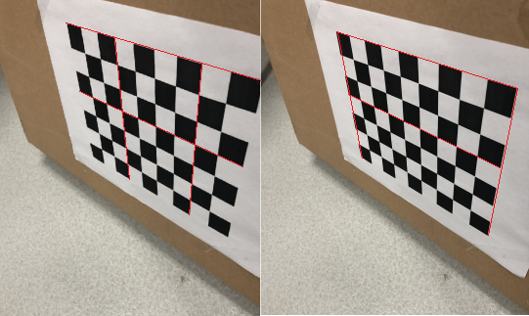
图4 校正后图像（左）原始图像（右）
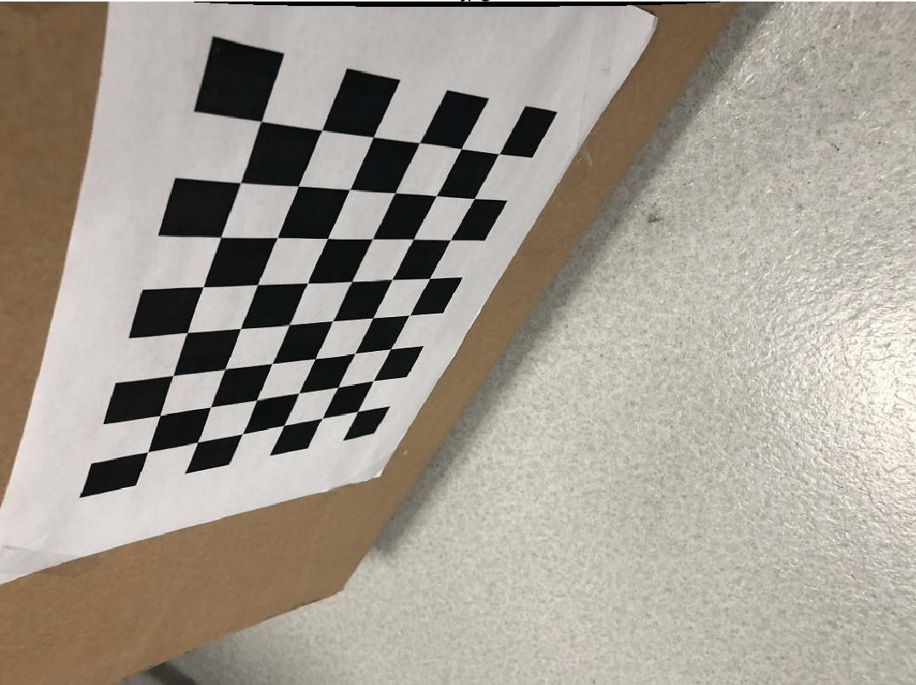
图5 matlab工具箱矫正结果

2 光流估计

在处理一段视频时，可以利用像素亮度的变化来追踪光线移动的方向，从而确定物体运动的方向。L-K运动估计方法和H-S光流估计方法都可以实现关键点的跟踪，这两种方法分别代表了稀疏光流和稠密光流。
将图像中的每个像素与速度关联，或等价地与表示像素在连续两帧之间的位移关联，得到的是稠密光流。H-S方法计算的就是稠密光流的速度场。稀疏光流的计算需要在被跟踪前指定一组具有明显特征的角点，使得跟踪相对稳定可靠。

2.1 实验原理
2.1.1 L-K运动估计方法
L-K运动估计方法是一种基于特征点的跟踪算法，首先探测当前帧的特征点，通过当前帧和下一帧灰度比较，估计当前帧特征点在下一帧的位置，实现目标跟踪。
L-K运动估计方法基于以下三个假设：
(1)亮度恒定。对于灰度图像，假设其像素被逐帧跟踪时亮度不发生变化。
(2)小运动。即图像的运动随时间的变化比较缓慢。
(3)空间一致，一个场景上邻近的点投影到图像上也是邻近点，且邻近点速度一致。
用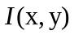来表示视频中某点的亮度，在假设亮度恒定的条件下，可以得到如下公式：
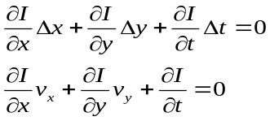
其中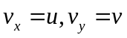就是光流的值。
另外，由于L-K运动估计方法假设是小运动，为了解决运动速度变化较快的情况，引入了图像金字塔，从图像金字塔的最高层（细节最少）开始向金字塔的底层（丰富的细节）进行跟踪。
根据假设，光流的值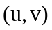在大小为15*15的窗口中为常数，那么从中即可得到一组超定方程组，通过最小二乘法求解。检测到第一帧的角点后，使用L-K算法迭代地跟踪这些特征点，最终实现目标跟踪。

2.1.2 H-S光流估计方法
H-S光流估计方法的假设条件与2.1.1中L-K运动估计方法的假设基本相同，由亮度恒定可得出如下光流约束方程：
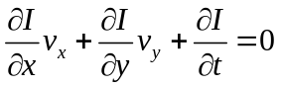
方程中存在两个未知数，要求解光流的值(u,v)，还需引入光流的全局平滑约束条件，即(u,v)随着像素点移动而发生的改变是缓慢的，通过对光流速度分量的二阶导数进行规则化获得：
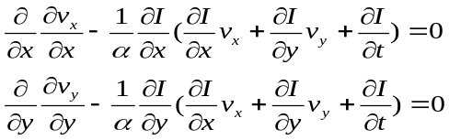
其中是不变的权重系数，称为规则化常数，一般为1。的值较大可以获得更加局部一致的运动流向量。
联立即可求得(u,v)，通过迭代完成对光流的估计。计算两次迭代光流值的误差，如果小于给定误差阈值，则计算过程结束。

2.2 实验内容
读取视频文件后，首先选取第一帧，通过函数cv2.goodFeaturesToTrack在第一帧图像中检测角点，作为光流追踪起始点，得到L-K运动估计方法所跟踪的特征点，如图2-1所示:
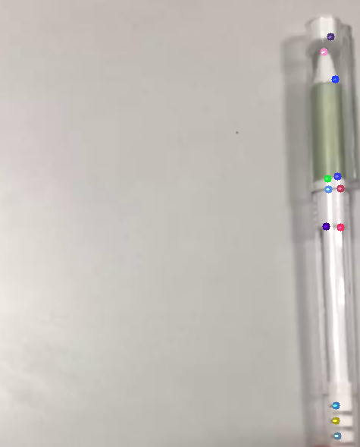
图2-1 光流追踪起始点
函数的返回值为角点的位置数组，展示于图2-2中：
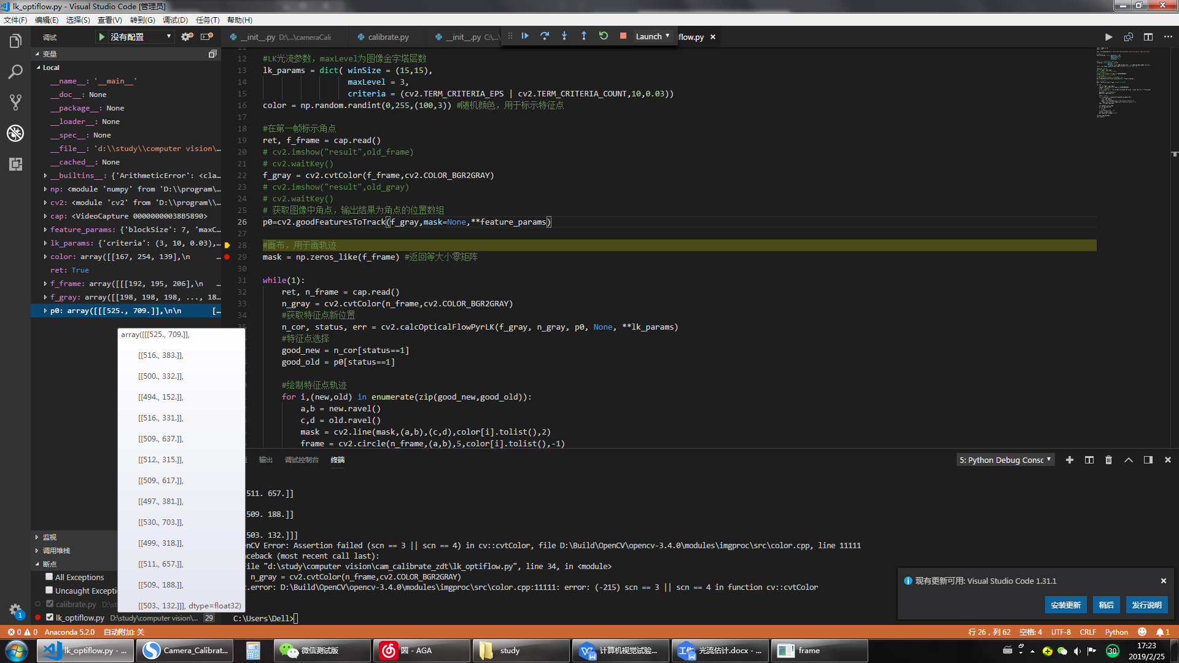
图2-2 光流追踪起始点位置
得到这些角点后，使用L-K算法来迭代地跟踪这些特征点。在L-K算法的特征参数中，需要设置窗口的尺寸以及图像金字塔的层数。窗口的尺寸是计算局部连续运动的窗口尺寸。根据假设，光流的值（u,v）在大小为15*15的窗口中为常数，由此可列出方程求得特征点位置。
通过调用函数cv2.calcOpticalFlowPyrLK来实现迭代。函数的输入值为上一帧的图片、上一帧中的特征点、当前帧的图片以及参数。返回值包含一个二维点的向量、标志位以及向量中的每个特征对应的错误率。其中二维点的向量可以是用来作为光流算法的输入特征点，也可以是光流算法在当前帧找到特征点的新位置，取决于标志位的值。标志位为1或0，如果在当前帧找到了上一帧中的点，那么这个点的状态就是1，否则就是0。通过算法逐步更新特征角点的位置，最终通过选取跟踪成功的点，估计物体在视频流中的运动轨迹。
结果如下列图片所示：
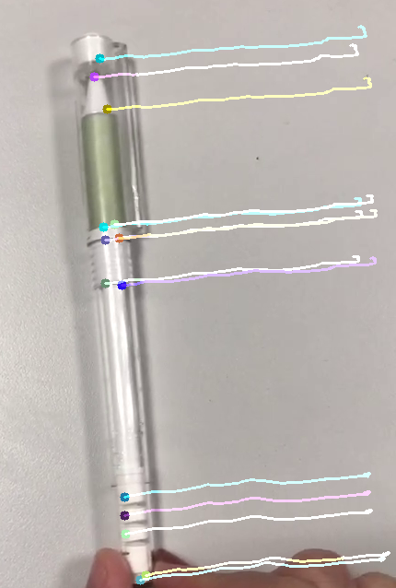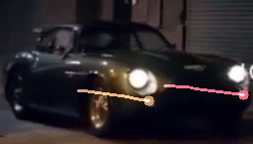
图2-3 L-K算法物体追踪结果1 图2-4 L-K算法物体追踪结果2

由图片可以看出，算法实现了较为准确的目标跟踪，且对于不同视频也具有一定的适应性。

